OPTIMIZACIÓN DEL TRIAGE COMO MÉTODO DE SELECCIÓN Y CLASIFICACIÓN

DE PACIENTES QUE CONSULTAN AL SERVICIO URGENCIA DE LA CLÍNICA CARTAGENA DEL MAR A TRAVÉS DEL USO DE LAS TECNOLOGIAS DE LA INFORMACIÓN Y LAS COMUNICACIONES

**AUTORES:**

**PAULA ANDREA AZUERO POLO**

**MELISA DEL CARMEN CAMARGO RAMOS**

**YURLEY ROSANY TATIANA ORTEGA GARCÍA**

**MARÍA ALEJANDRA OTALORA HAWASLY**

**KAREN ELIZABETH TOUS BARRIOS**

Universidad del Sinú Elías Bechara Zainúm

Facultad de Ciencias de la salud

Escuela de Medicina

Cartagena de Indias D.T y C.

2016



OPTIMIZACIÓN DEL TRIAGE COMO MÉTODO DE SELECCIÓN Y CLASIFICACIÓN

DE PACIENTES QUE CONSULTAN AL SERVICIO URGENCIA DE LA CLÍNICA CARTAGENA DEL MAR A TRAVÉS DEL USO DE LAS TECNOLOGIAS DE LA INFORMACIÓN Y LAS COMUNICACIONES

**AUTORES:**

**PAULA ANDREA AZUERO POLO**

**MELISA DEL CARMEN CAMARGO RAMOS**

**YURLEY ROSANY TATIANA ORTEGA GARCÍA**

**MARÍA ALEJANDRA OTALORA HAWASLY**

**KAREN ELIZABETH TOUS BARRIOS**

**PROYECTO DE INVESTIGACIÓN**

ASESORES:

*Dr. Felipe Herrera Ruiz*

***Asesor Disciplinar***

*Luz Marina Padilla Marrugo*

***Asesor Metodológico***

*Jairo Martínez Garcés*

*Carlos Arenas Correa*

***Asesores Tecnológico***

Universidad del Sinú Elías Bechara Zainúm

Facultad de Ciencias de la salud

Escuela de Medicina

Cartagena de Indias D.T y C.

2016

# 

# NOTA DE ACEPTACION

# ____________________________________________

# ____________________________________________

# ____________________________________________

# ____________________________________________

# ____________________________________________

# Firma Director de Investigación

# ____________________________________________

# Firma Asesor metodológico

# ____________________________________________

# Firma

# Cartagena de Indias D. T. Y C, 17 de Mayo del 2016

*A Dios.*

*Por ser guía en este camino, por concedernos infinitas bendiciones.*

*A nuestros padres y hermanos, por ser el principal cimiento para nuestra vida profesional; por ser motor y ejemplo.*

*Por creer en nuestras capacidades y apoyarnos con comprensión, cariño y amor; gracias por siempre confiar en nosotras.*

*A todos aquellos que hoy no están con nosotros, gracias por sus enseñanzas que nos permitieron cada día estar más cerca de este sueño, irradian los mejores afectos en nuestro ser.*

*A Santiago, gracias por hacernos crecer no solo en el ámbito académico sino como personas, por guiarnos en la búsqueda de ser cada día mejores y así ser tu ejemplo.*

*A nuestros amigos por su sincero apoyo y su voz de aliento en los momentos difíciles, pero de manera especial a este grupo de amigas, por resistir y persistir, por recorrer de la mano no solo una carrera sino la vida, por vivir cientos de horas de estudio, así como momentos felices y otros irónicos pero de aprendizaje mutuo.*

*A ti querido lector.*

*Y claro, a la vida por permitirnos llegar a este punto, fin de una etapa más pero comienzo de otra nueva que viviremos con mayor intensidad.*

# AGRADECIMIENTOS

Queremos agradecer de manera general a todas aquellas personas que han participado de forma activa en nuestra formación profesional. Sus conocimientos, orientaciones, su persistencia, su paciencia y su motivación han sido fundamentales en nuestra formación como médicos e investigadores.

De manera particular, queremos agradecer a nuestros asesores disciplinarios, metodológicos y tecnológicos, los Doctores Felipe Herrera Ruiz, Jaime Martínez Garcés, Carlos Arenas Correa y Luz Marina Padilla Marrugo, gracias por su criterio y aliento en este proceso, han hecho fácil lo difícil. Ha sido un privilegio poder contar con su guía y ayuda. Gracias por habernos brindado la oportunidad de recurrir a su capacidad y conocimiento científico.

Gracias a todas las personas de la Universidad del Sinú Elías Bechara Zainúm, por su atención y amabilidad en todo lo referente a nuestra vida como estudiantes de medicina.

Exaltamos su trabajo y agradecemos con creces por ayudarnos a lograr esta nueva meta, nuestro trabajo de grado.

Para ellos: Muchas gracias y que Dios los bendiga.

# OPTIMIZACIÓN DEL TRIAGE COMO MÉTODO DE SELECCIÓN Y CLASIFICACIÓN DE PACIENTES QUE CONSULTAN AL SERVICIO URGENCIA DE LA CLÍNICA CARTAGENA DEL MAR HACIENDO USO DE LAS TECNOLOGÍAS DE LA INFORMACIÓN Y LAS COMUNICACIONES

# 

TABLA DE CONTENIDO

*1. Introducción 15*

*2. El problema 16*

*2.1 Fformulacion del problema 16*

*2.2 Planteamiento del problema 17*

*3. Objetivos 19*

*3.1. Objetivo general 19*

*3.2. Objetivos específicos 19*

*4. Metodología 20*

*4.1. Tipo de investigación 20*

*4.2. Lugar y tiempo de estudio 20*

*4.3. Población y muestra 20*

*4.4. Técnicas de recolección de información 20*

*5. Marco teórico 22*

*5.1. Antecedentes 22*

*5.2. El código internacional de colores 23*

*5.3. Estandarización del proceso del triage 28*

*5.4. Criterios de clasificación 28*

*5.5. Indices pronosticos traumatologicos 41*

*5.6. Consideraciones psicosociales 44*

*6. La innovación tecnológica 46*

*7. Marco legal 49*

*8. Resultados esperados 54*

*9. Resultados parciales 55*

*10. Presupuesto 57*

*11. Cronograma de actividades 59*

*Bibliografía 60*

LISTA DE TABLAS

Tabla 1 Código internacional de colores 24

Tabla 2 Clasificación del triage Colombia. 25

Tabla 3 Clasificación de signos y síntomas clínicos para la categorización del triage 29

Tabla 4 Criterios de clasificación de acuerdo con los signos vitales. 39

Tabla 5 Escala de coma de glasgow 41

Tabla 6 Trauma score revisado 42

Tabla 7 Regiones anatomicas 43

Tabla 8 Gravedad de las lesiones 44

Tabla 9 Presupuesto 57

# LISTA DE ILUSTRACIONES

Ilustración 1 Algoritmo de procesamiento del triage 40

Ilustración 2 Cronograma de actividades 59

# RESUMEN

**Introducción:** El triaje es un método de selección y clasificación de pacientes, empleado en la medicina de emergencias y desastres. Evalúa las prioridades de atención, privilegiando la posibilidad de supervivencia, de acuerdo a las necesidades terapéuticas y los recursos disponibles.

**Objetivos:** Diseñar e implementar un software de gestión médica con la información y especificación necesarias con el fin de definir la prioridad para la atención de un paciente en el servicio de urgencias según gravedad de su estado clínico.

**Metodología:** Se realizó un estudio de desarrollo y creación de tecnologías, mediante el cual se creó un software, que según los síntomas y signos con los cuales el paciente llegue al servicio de urgencia, será capaz de clasificarlo en la escala de prioridad del triage según su condición de una manera más óptima y objetiva.

**Resultados:** lo que espera con este proyecto radica en alcanzar la optimización del triage a través de la creación e implementación de un software como herramienta útil para la selección y clasificación en la consulta del mismo, para aquellos pacientes que ingresen al servicio de urgencias de la Clínica Cartagena del Mar.

**Conclusiones:** Con el presente proyecto se quiere demostrar que la implementación y puesta en funcionamiento de un sistema de triage automático para la adquisición, procesamiento y almacenamiento de datos, concernientes a los signos vitales del paciente usuario del servicio de urgencia de la Clínica Cartagena del Mar, lo que permitirá la clasificación y priorización del paciente de

forma objetiva, ya que se le adicionó antecedentes personales que relacionen los síntomas con lo que el paciente consulta, asignando el recurso más indicado para la patología que presente.

Palabras claves: Triage, Software, Optimización, Pacientes, Urgencias.

# 

# ABSTRACT

**Introduction:** Triage is a method of selection and classification of patients, used in emergency medicine and disaster. Evaluates care priorities privileging the survival possibility, according to therapeutic needs and available resources.

**Objectives:** To design and implement medical management software with the necessary information and specification in order to set the priority for the care of a patient in the emergency department as severity of their clinical status.

**Methodology:** A study of development and creation of technologies, whereby software; which the symptoms and signs with which the patient comes to the emergency department, will be able to classify it on the scale of priority triage was set up was performed according its status as a more optimal and objective manner.

**Results:** the expectation with this project is to achieve optimization triage through the creation and implementation of software as a useful tool for selection and classification in consultation thereof for those patients admitted to the emergency department of the Cartagena of the Mar clinic.

**Conclusions:** The present project aims to demonstrate that the implementation and operation of an automatic triage for the acquisition, processing and storage of data concerning the patient's vital signs service’s user urgency of the Cartagena of the Mar clinic. This will allow classification and prioritization of patient objectively, as it was added personal history to relate the symptoms with the patient consultation, assigning the most appropriate resource for the pathology.

**Keywords:** Triage, Software, Optimization, Classification, Patients, Emergency.

# INTRODUCCIÓN

El triage se consolida como un sistema eficaz de ordenación del trabajo asistencial, para dar respuesta inmediata a la demanda masificada dentro de los Servicios de urgencia hospitalarios, facilitando el trabajo del personal y disminuyendo la ansiedad de los enfermos y familiares ante la espera.1

La sobrecarga de trabajo condiciona irremediablemente una disminución en la calidad asistencial, y para esto existen dos soluciones: 1. ª) disminuir la demanda mediante la mejora de la asistencia pre hospitalaria y la educación sanitaria de la población, y 2. ª) Aumentar las prestaciones, organizando el trabajo y creando circuitos de triage eficientes.2

Este estudio se realizará en la clínica Cartagena del mar, en Cartagena de indias, donde actualmente no se cuenta con evidencia en la aplicación de un sistema objetivo y eficaz, que tenga en cuenta los antecedes familiares y personales del paciente y el grupo etario, siendo estas variables esenciales para el desarrollo de la patología.

Por este motivo nace el interés por optimizar el triage como método de selección y clasificación de los pacientes que ingresan al servicio de urgencias, mediante un sistema que determine objetivamente la gravedad de su estado clínico, con miras a establecer estándares de calidad institucional.

La Clínica Cartagena del Mar en Cartagena, institución hospitalaria de tercer nivel, centro de excelencia en práctica médica, cuenta con un departamento de urgencias de baja y alta complejidad con una alta demanda de consultas en servicio de urgencias del cual se puede construir una base para intervenir en políticas de mejoramiento de prestación de servicios en salud.3

# 

# EL PROBLEMA

## 2.1 FORMULACION DEL PROBLEMA

¿En qué medida la optimización del triage a través del uso de las tecnologías de la información y las comunicaciones (TIC) mejora la atención y el tiempo invertido en la selección y clasificación de pacientes que consultan al servicio urgencia en la clínica Cartagena del mar?

## 

## 2.2 PLANTEAMIENTO DEL PROBLEMA

## La demanda de la atención médica en urgencias se ha incrementado de forma progresiva en diferentes países4 y la congestión en este servicio (sinónimo de sobrecupo, del inglés, crowding u overcrowding) es una realidad sentida tanto para el paciente como para los profesionales de la salud que desempeñan allí sus labores5. Es evidente que la atención médica en urgencias debería ser inmediata, oportuna y satisfactoria para suplir las necesidades físicas y psicológicas de cada individuo, sobre todo ante aquellas condiciones que se perciben como amenazantes o de riesgo inminente para la vida6 ; sin embargo, aunque Colombia no tiene estudios que demuestren el efecto de la congestión en urgencias sobre el bienestar, el pronóstico y la calidad de vida de los pacientes, se sabe que la atención en el servicio es deficiente. Así lo han denunciado de manera reiterada las entidades de vigilancia y control oficiales como la Superintendencia de Salud, la Procuraduría General de la Nación, las Personerías y las Defensorías del Pueblo; y como también lo reconoció públicamente el gobierno al expedir el Decreto 4975 de 2009 (declarado inexequible por la Corte Constitucional mediante Sentencia C-252 de 2010), mediante el cual se declaró el Estado de Emergencia Social en todo el territorio nacional, dada la crisis por la que atravesaba el Sistema de Salud en el país7.

## Los servicios de urgencias son, entonces, la puerta de acceso de las personas críticamente enfermas que padecen eventos que requieren atención inmediata, por lo que la preparación institucional estándar debería incluir, además de otros aspectos, personal suficiente que cuente con el entrenamiento apropiado para realizar manejos oportunos y que eviten desenlaces no deseados para el paciente6.

## Además algunos de los preconceptos acerca de oportunidad, calidad y satisfacción son transformados en indicadores subjetivos, como lo es el triage; El triage es la primera herramienta de atención frente al paciente, es determinado de manera subjetiva por el personal médico, quien según los resultados determinará su tiempo de atención. El uso de valores arbitrarios y el aislamiento de la situación de llegada al servicio de urgencias, sin entender el paciente como un todo han afectado de manera negativa no solo la salud de los pacientes sino también la atención en las entidades prestadoras de servicio7.

# A partir de esto, nace la necesidad de crear una herramienta basada en las normas y objetiva frente a la demanda. Es necesaria la implementación de un sistema más objetivo que subjetivo, que no solo tenga en cuenta las escalas de severidad y la sintomatología de llegada al servicio de urgencias, sino que sumado a esto se incluyan los antecedentes del paciente y grupos etarios, facilitando la determinación del nivel de priorización en la atención del paciente según la gravedad de su estado clínico de manera objetiva y certera, siendo esto favorable tanto para el paciente como para las instituciones prestadoras del servicio de salud y su respectivo personal.

# 

# OBJETIVOS

## OBJETIVO GENERAL

Optimizar el triage como método de selección y clasificación de pacientes que consulten al servicio de urgencias de la clínica Cartagena del Mar a través del uso de las tecnologías de la información y las comunicaciones.

## OBJETIVOS ESPECÍFICOS

* Diseñar un software de gestión medica con la información y especificaciones necesarias con el fin de definir la prioridad para la atención de un paciente en el servicio de urgencias según la gravedad de su estado clínico.
* Implementar el software en la clínica Cartagena de Mar con el fin de establecer la categorización prioritaria según el estado de salud del paciente de manera objetiva.

# 

# METODOLOGÍA

* 1. **TIPO DE INVESTIGACIÓN**

Se realizó un estudio de desarrollo y creación de tecnologías, mediante el cual se creó un software, que según los síntomas y signos con los cuales el paciente llegue al servicio de urgencia, será capaz de clasificarlo en la escala de prioridad del triage según su condición de una manera más óptima y objetiva.

* 1. **LUGAR Y TIEMPO DE ESTUDIO**

Se realizó la investigación en la urgencia de la Clínica Cartagena del Mar SA, de la ciudad Cartagena de Indias D. T Y C; Bolívar, Colombia; entre el 19 de enero de 2015 al 16 de mayo de 2016.

* 1. **POBLACIÓN Y MUESTRA**

**Población:** pacientes que ingresan al servicio de urgencias de la clínica Cartagena del mar SA de la ciudad Cartagena de Indias D. T Y C; Bolívar, Colombia.

**Tipo de muestra:** muestreo no probabilístico (no aleatorio). Todos los pacientes que ingresan al servicio de urgencias de la Clínica Cartagena del Mar SA de la ciudad Cartagena de Indias D. T Y C; Bolívar, Colombia.

* 1. **TÉCNICAS DE RECOLECCIÓN DE INFORMACIÓN**

**Fuentes primarias y secundarias:**

* Base de datos biblioteca de la universidad del Sinú Elías Bechara Zainúm Seccional Cartagena.
* Revisión de documentos y artículos, búsqueda de información en guías sobre el triage en el servicio en urgencias, datos necesarios como apoyo al proyecto.
* Asesorías con profesionales en el área de manejo de Urgencias y cuidado crítico del paciente.
* Asesorías con personas capacitadas para el desarrollo y la viabilidad del software que cumpla con los alcances deseados.

# 

# MARCO TEÓRICO

* 1. **ANTECEDENTES**

El triage es un método de selección y clasificación de pacientes, basado en sus requerimientos terapéuticos y los recursos disponibles. La palabra "triage" proviene del vocablo francés "trier" cuyo significado es clasificación o selección y se utilizaba básicamente para el área agrícola. Su utilización en la terminología médica es relativamente reciente y hoy día, es aceptada a nivel mundial9.

Las guerras napoleónicas, básicamente la de Speyer en 1867, sientan las bases de los sistemas de selección y clasificación de pacientes10. El barón Dominique Jean Larrey, jefe médico de las tropas, recibe del Emperador Napoleón Bonaparte una orden simple, pero controvertida: *"Los* *soldados que no tengan capacidad de recuperarse,* *deben dejarse en el frente de batalla, sólo deben* *llevarse al hospital aquellos que puedan restablecerse"11.*

Para lograr este propósito entrena al personal militar sanitario en la identificación de lesiones y les proporciona carrozas tiradas con caballos, recubiertas de pelo de crin de caballo, lo que reduce la incomodidad, favoreciendo el traslado de los soldados con potencial de recuperación al puesto médico para recibir los cuidados por parte de los médicos militares12.

En la actualidad los sistemas de selección y clasificación son muy variados y en ocasiones, complejos en su aplicación. A continuación presentaremos en forma breve algunos de ellos y finalmente presentaremos una propuesta para aplicarla en nuestro medio13-14.

El triage en el servicio de Urgencias surge de la necesidad de contar con un instrumento confiable para determinar la complejidad de la urgencia del paciente, que permita mayor objetividad en el proceso, facilite el desarrollo de las

habilidades de la enfermera para la evaluación del paciente y de disponer de un manual de consulta durante la toma de decisiones15. El sistema de triage no debe ser convertido en un mero procedimiento administrativo, pues su objetivo principal es identificar el paciente en estado crítico; los niveles de priorización están diseñados con base en criterios clínicos16. Este modelo de triage comprende la adopción de un sistema de clasificación de la urgencia del paciente adulto en tres niveles de complejidad, una guía de evaluación del paciente basada en signos y síntomas organizados por sistemas, un formato de triage de fácil diligenciamiento y la estandarización del proceso17. Un sistema de triage debe estar diseñado acorde con los recursos físicos, humanos, la demanda de servicios y las políticas institucionales del hospital en que se vaya a implementar y nunca pretende dejar de lado el juicio clínico del profesional que realiza la evaluación del paciente18-19.

* 1. **EL CÓDIGO INTERNACIONAL DE COLORES**

Se han desarrollado diferentes tipos de sistemas de clasificación del triage, con el fin de hacer objetivos la prioridad del paciente y establecer los requerimientos médicos del mismo, ya sea pre hospitalarios, de transportación, tipo de unidad hospitalaria receptora y atención médica hospitalaria definitiva. La clasificación que se ha adoptado a nivel internacional cuenta con cuatro categorías para priorizar al paciente20. (Tabla I).

Tabla 1 Código internacional de colores

|  |  |  |
| --- | --- | --- |
| Código internacional de colores | | |
| Color | **Prioridad** | **Definición** |
| Rojo | Uno | Pacientes críticos, potencialmente recuperables, que requieran atención médica inmediata. |
| Amarillo | Dos | Pacientes graves que requieren atención médica mediata. |
| Verde | Tres | Pacientes con lesiones leves, que pueden protegerse su atención médica sin poner en riesgo su integridad física. |
| Negro | Cero | Paciente con lesiones mortales por necesidad o fallecidos en el lugar. |

*20. Illescas Gerardo, Triage: atención y selección de pacientes. Artículo de revisión. Trauma Vol. 9, No 2. Mayo-Agosto 2006*

Actualmente en Colombia se ha adoptado un nuevo sistema de triage avalado por el ministerio de protección social, este fue creado por agremiaciones médicas y de enfermería de países como Canadá, Australia y Estados Unidos en el cual se unificaron diferentes escalas de triage con el fin de crear un nuevo sistema que cuenta con cinco categorías21. (Tabla II)

Tabla 2 Clasificación del triage Colombia.

|  |  |  |
| --- | --- | --- |
| Escala | Tiempo de respuesta | Descripción |
| Prioridad I reanimación  Color: Rojo | Atención médica y de enfermería inmediata, simultánea a la valoración. | Paciente quien presenta una condición que amenaza la vida; el paciente requiere una intervención médica inmediata. Se incluyen en esta categoría pacientes con dificultad respiratoria severa, estado de inconsciencia o ausencia de signos vitales, debido a trauma mayor, problemas cardiorrespiratorios o neurológicos. |
| Prioridad II emergencia  Color: Naranja | Atención de enfermería: inmediato.  Atención médica:  15 minutos. | Paciente con estabilidad ventilatoria, hemodinámica y neurológica, cuyo problema representa un riesgo potencial de amenaza a la vida o pérdida de una extremidad u órgano si no recibe una intervención médica rápida; por ejemplo  pacientes en estado de agitación, dolor torácico, dolor abdominal, síntomas asociados con diabetes descompensada, algunas cefaleas, trauma o fiebre alta en niños, otras dolencias como vómito y diarrea, dolor de cólico renal, amputación traumática. También se incluye todo tipo de dolor severo (nivel 7-10) y afecciones en las cuales el tiempo es crítico para iniciar el tratamiento. |
| Prioridad III urgencia  Color: Amarillo | Atención médicas y de enfermería menos de 30 minutos | Paciente con estabilidad ventilatoria, hemodinámica y neurológica con condiciones que pueden progresar a problemas serios que requieren intervención de emergencia. Regularmente se asocian con molestias relevantes que interfieren en el trabajo o las actividades de la vida diaria. Son ejemplos de estos síntomas cefalea, dolor torácico, asma leve a moderada, sangrado leve a moderado y síntomas asociados con diálisis. También se incluye todo tipo de dolor moderado y afecciones en las cuales el tiempo es crítico para iniciar el tratamiento. |
| Prioridad IV urgencia menor  Color: Verde | Atención médica y de enfermería menos de 60 minutos | Condiciones relacionadas con la edad del paciente, angustia o deterioro potencial o complicaciones, que se beneficiará de la intervención o de tranquilizarlo dentro de 1-2 horas. Incluye síntomas como dolor torácico (no sugestivo de síndrome coronario agudo), dolor de cabeza, dolor abdominal y depresión. |
| Prioridad V no urgente  Color: Azul | Tiempo de atención 120 minutos | Condiciones que pueden ser agudas pero no comprometen el estado general del paciente y no representan un riesgo evidente; también condiciones que hacen parte de problemas crónicos sin evidencia de deterioro. Por ejemplo, trauma menor, estrés emocional e inflamación de la garganta. La atención puede ser postergada y el paciente puede ser referido a consultorio anexo. |

*21. Guía Para Manejo de Urgencias, 3ra Edición Tomo III: Grupo de Atención de Emergencias y Desastres, Pág.: 279 - 291. Ministerio de la Protección Social. Hugo Albeiro Puerto Granados, MD Andrés Leonardo Viracachá Blanco, MD Víctor Hugo Mora, C.S.*

* 1. **ESTANDARIZACIÓN DEL PROCESO DEL TRIAGE**

La estandarización del proceso del triage, comprende el flujograma que describe la ruta del paciente desde el momento en que ingresa al servicio de urgencias de acuerdo con la prioridad de atención que éste requiera, así como el responsable de la atención y las actividades y procedimientos que se llevan a cabo (Figura 1).

* 1. **CRITERIOS DE CLASIFICACIÓN**

Se han establecido criterios de clasificación mediante la aplicación del ABC de la reanimación se obtiene la primera impresión del estado general del paciente y se determina el registro en el consultorio de triage o el traslado inmediato al área de tratamiento.

La información está organizada de acuerdo con la severidad y la prioridad de atención en los siguientes grupos: signos y síntomas abdominales y gastrointestinales; signos y síntomas cardiovasculares; signos y síntomas respiratorios; signos y síntomas neurológicos; signos y síntomas musculo - esqueléticos; signos y síntomas oculares, signos y síntomas genitales masculinos; signos y síntomas del oído; signos y síntomas de nariz, boca y garganta; signos y síntomas urinarios; signos y síntomas de los genitales y del sistema reproductor femenino; signos y síntomas psicológicos; signos y síntomas del sistema tegumentario; signos y síntomas del sistema endocrino y los signos vitales22.

A continuación se muestra la descripción clínica de acuerdo al sistema comprometido (Tabla III) y criterios de clasificación de acuerdo con los signos vitales (Tabla IV) que sirve de apoyo para orientar al personal médico hacia una clasificación objetiva del triage23.

Tabla 3 Clasificación de signos y síntomas clínicos para la categorización del triage

|  |  |  |  |  |  |
| --- | --- | --- | --- | --- | --- |
| CLASIFICACIÓN DE SIGNOS Y SÍNTOMAS CLÍNICOS PARA LA CATEGORIZACIÓN DEL TRIAGE | | | | | |
| Signos y síntomas | **Triage I** | **Triage II** | **Triage III** | **TRIAGE IV** | **Triage V** |
| Abdominales y gastrointestinales | Trauma abdominal cerrado o penetrante con dolor severo, sangrado y signos de shock severo. Enterorragia masiva con signos de shock severo. Intoxicación aguda con compromiso respiratorio, cardiaco o inconciencia. | Dolor abdominal severo constante. Trauma abdominal con dolor severo, sangrado moderado y sin signos de shock. Dolor abdominal acompañado de diaforesis, náuseas, dolor en miembro superior izquierdo, disnea y angustia. Dolor abdominal, vómito o diarrea con signos de deshidratación moderada a severa. Antecedentes e ingesta de tóxicos altamente sedativos o con efectos cardiacos. | Emesis en cuncho de café, moderado sin otro compromiso. Sangrado rectal moderado sin compromiso hemodinámico. Lesión abdominal reciente <24 horas, con dolor moderado. Dolor abdominal intermitente. Dolor abdominal, vómito, diarrea y deshidratación leve. Dolor abdominal en mujer sexualmente activa. | IMPOSIBILIDAD PARA TRAGAR SIN DIFICULTAD PARA RESPIRAR (ATORAMIENTO). DOLOR ABDOMINAL LEVE LOCALIZADO, CONSTANTE O INTERMITENTE TOLERABLE POR EL PACIENTE. VÓMITO SIN SANGRE, SIN DESHIDRATACIÓN. DIARREA SIN DESHIDRATACIÓN. CÓLICO MENSTRUAL. | Flatulencia. Náuseas. Estreñimiento. Eructos. Regurgitación. Pirosis. Anorexia. Hiporexia. Hemorroides. Sangrado anorrectal escaso, durante la deposición. |
| Cardiovasculares | Paro cardiaco. Hipotensión severa (PAS <80mmHg en adultos) o niños en estado de shock severo. Sobredosis intravenosa que produce inconsciencia o hipo ventilación. | Compromiso circulatorio piel fría y moteada, pobre perfusión. Hipotensión con efectos hemodinámicos. Dolor torácico irradiado a cuello o brazo, acompañado de diaforesis, disnea, náuseas o angustia. Dolor torácico en paciente con antecedentes de enfermedad coronaria. Palpitaciones acompañadas de pulso irregular, diaforesis, náuseas, alteración del estado de alerta o alteración neurosensorial. Hipertensión arterial asociada a cefalea, alteración neurosensorial, alteración del estado de alerta, dolor torácico o epistaxis. Lesión penetrante en tórax. Quemadura eléctrica. Bradicardia o taquicardia FC<50lpmo >150lpm en adultos. Sangrado activo sin signos de shock. | Dolor torácico no irradiado, sin disnea o pulso irregular, sin cambios en el color de la piel o diaforesis. Episodios auto limitado de palpitaciones sin compromiso del estado general. Sangrado activo en paciente con antecedentes de hemofilia. Lesión penetrante en vaso sanguíneo con sangrado moderado. Episodio de lipotimia en paciente con marcapaso. Edema de miembros inferiores, disnea, ortopnea o aumento de clase funcional. | Dolor torácico que aumenta con la inspiración profunda. Dolor torácico asociado con tos y fiebre. Dolor torácico relacionado con la rotación del tronco o palpación. Sangrado leve. | Edema de miembros inferiores en pacientes con antecedentes de insuficiencia cardiaca, sin dificultad respiratoria. Hipotensión (PA >140/90 mmHg en el adulto) |
| Respiratorios | Paro respiratorio. Frecuencia respiratoria <10rpm. Lesiones de la vía aérea con riesgo inminente de paro respiratorio. Dificultad respiratoria severa. Quemadura de la vía aérea. Hemoptisis masiva. Obstrucción de la vía aérea por cuerpo por cuerpo extraño, tapón de moco, trauma facial e inmersión. | Disnea súbita posterior a inhalación de sustancias químicas. Disnea acompañada de cianosis, sibilancias audibles. Disnea con tirajes supraclaviculares, intercostales, aleteo nasal o estridor. Trauma penetrante en tórax. Trauma cerrado de tórax acompañado de dolor torácico, disnea súbita o respiración asimétrica. | Disnea moderada progresiva. Hemoptisis moderada. Aumento de disnea en paciente con EPOC, SatO2<90%. | Trauma de tórax sin dolor ni dificultad respiratoria. Disnea progresiva en pacientes con antecedentes de EPOC. Dolor torácico relacionado con la inspiración profunda. Tos con expectoración y fiebre. Aspiración de cuerpo extraño sin dificultad respiratoria. | Tos seca o productiva hialina, rinorrea, malestar general con o sin fiebre. Disfonía. Tos crónica sin signos de dificultad respiratoria. |
| Neurológicos | Paciente sin respuesta o respuesta al dolor solamente. Escala de cómo de Glasgow <9. Trauma de cráneo con pérdida del estado de conciencia o déficit neurológico al ingreso a urgencias. Convulsión continua y prolongada. | Estado epiléptico o episodio de convulsión. Somnolencia o deterioro progresivo del estado de conciencia de cualquier causa (GCS<13). Episodio agudo de pérdida o disminución de la función motora (disartria, paresia, afasia). Episodio agudo de cefalea y cambio en estado mental. Trauma en columna con déficit neurológico. Trauma de cráneo en paciente anti coagulado o hemofílico. Fiebre con signos de letargia en cualquier edad. | Historia de síncope o lipotimia con recuperación total sin déficit neurológico. Antecedentes de convulsión con recuperación total, sin déficit neurológico. Episodio agudo de confusión con recuperación actual. Antecedente de trauma con pérdida momentánea de la conciencia y recuperación actual. Vértigo con vómito incoercible. Cefalea asociada con fiebre y/o vómito. Cefalea en paciente con historia de migraña. | Trauma de Cráneo leve sin pérdida de la conciencia y sin déficit neurológico. Vértigo sin vómito. Disminución progresiva en fuerza o sensibilidad de una o más extremidades. | Cefalea crónica sin síntomas asociados. Dolor crónico y parestesias en extremidades. Parestesias asociadas con ansiedad e hiperventilación. |
| Musculo esqueléticos |  | Fractura abierta con sangrado abundante, dolor intenso. Amputación traumática. Trauma por aplastamiento con dolor severo o compromiso neurovascular. Luxaciones (hombro, cadera). | Trauma de cadera con dolor y limitación del movimiento. Dolor agudo en extremidad con compromiso circulatorio. Lesiones de punta de dedo. Fracturas múltiples. Fractura de huesos largos. | Dolor lumbar irradiado a miembros inferiores y parestesias. Trauma cerrado de mano y pie sin compromiso neurovascular. Trauma en extremidad con deformidad y dolor tolerable, sin déficit neurológico o circulatorio. Paciente hemofílico con dolor articular. | Dolor lumbar crónico, sin síntomas asociados. Espasmo muscular. Mialgias y artralgias crónicas. Edema sin trauma. Limitación funcional crónica. Trauma menor. |
| Ojos |  | Accidentes con ácido o álcalis que requieren irrigación inmediata del ojo. Pérdida súbita de la visión. Trauma penetrante. | Visión borrosa aguda y progresiva. Dolor ocular. Hifema-sangrado en la cámara anterior. Diplopía. | Inflamación o cuerpo extraño con visión conservada. Trauma ocular con visión conservada. Fotopsias. | Hemorragia subconjuntival. Cambios graduales de visión. Secreción ocular, lagrimeo y prurito. Edema palpebral. Ardor ocular. Miodesopsias (ver pequeños puntos de luz que desaparecen al instante moscas volantes) |
| Oído |  | Amputación traumática de la oreja. Otorragia u otoliquia pos trauma. | Hipoacusia aguda pos trauma. Sordera súbita. | Tinnitus, vértigo. Otalgia, otorrea y fiebre. Cuerpo extraño en oído, sangrado o molestia | Cuerpo extraño en el oído sin dolor o molestia. Hipoacusia progresiva. |
| Nariz, boca y garganta | Trauma facial con obstrucción de la vía aérea o riesgo de obstrucción. Disfonía con historia de trauma o quemadura en la laringe. Cuerpo extraño en faringe asociado a disnea. | Rinorrea cristalina o con sangre posterior a trauma de cráneo. Sangrado abundante. Disnea, disfagia, sialorrea e instauración súbita de estridor. Epistaxis asociada con presión arterial alta, cefalea, trastornos de la coagulación. | Sangrado activo en cirugía reciente de garganta, boca o nariz. Amputación de la lengua, herida de mejilla con colgajo. | Epistaxis intermitente. Trauma nasal asociado con dificultad respiratoria leve. Cuerpo extraño en nariz, dolor o dificultad respiratoria leve. Sensación de cuerpo extraño en orofaringe sin dificultad para respirar. Fractura o pérdida de diente. | Herida por punción en paladar duro o blando. Alergia, fiebre y congestión nasal. Trauma nasal sin dificultad respiratoria. Rinorrea. Dolor malar o frontal y fiebre. Cuerpo extraño en la nariz sin dolor o molestia. Odinofagia, fiebre y adenopatías. Lesión en la mucosa oral. |
| Genitales masculinos |  | Dolor testicular severo, edema o hipo pigmentación. Trauma en pene o escroto, dolor severo e inflamación. | Dolor testicular moderado de varias horas de evolución. Abuso sexual. Priapismo. | Dolor testicular agudo, leve, fiebre y sensación de masa. Edema del pene. Cuerpo extraño molestia. | Secreción purulenta. Prurito o rash perineal. Trauma menor. Aparición de masa en testículo. Impotencia. |
| Genitales y sistema reproductor femenino | Parto en curso. Shock durante el embarazo. Paciente embarazada y con convulsiones. | Sangrado vaginal o uretral severo posterior a trauma. Trauma en el embarazo. Retraso menstrual, dolor abdominal severo o irradiado a hombro. Hemorragia vaginal severa durante el embarazo (más de cuatro toallas sanitarias por hora) | Paciente embarazada y con hipertensión arterial. Sangrado vaginal abundante (más de 10 toallas sanitarias por día o pulso mayor de 100lpm). Abuso sexual menor de 72 horas. Disminución de movimientos fetales. Dolor abdominal posquirúrgico. Dolor abdominal acompañado de sangrado o flujo vaginal y fiebre. | Amniorrea espontánea. Cuerpo extraño en vagina con molestia. Paciente embarazada con sintomatología urinaria. Dolor en los senos y fiebre, relacionado con la lactancia. Abuso sexual mayor de 72 horas. Trauma en genitales externos, hematoma o laceración. Sangrado vaginal postaborto o posparto sin hipotensión o taquicardia. | Signos de infección en la herida quirúrgica. Prurito vaginal o flujo. Infertilidad. Determinar embarazo. Amenorrea sin sangrado o dolor. Cuerpo extraño en genitales sin molestia. Dispareunia. Dismenorrea. Irregularidad en el ciclo menstrual. Prolapso genital. Disfunción sexual. Oleadas de calor. Mastalgia. |
| Urinarios |  | Dolor severo en dorso, hematuria (sugestivo de urolitiasis). Trauma de pelvis con hematuria o anuria. Retención urinaria aguda. | Disminución del flujo urinario. Dolor lumbar, hematuria, disuria, polaquiuria, fiebre, vómito y escalofrío. | Cuerpo extraño uretral. Disuria o poliuria sin fiebre, vómito o escalofrío. | Historia de dificultad para la micción. Incontinencia. Secreción de pus. |
| Comportamiento psiquiátrico | Desordenes severos de comportamiento con amenaza inminente de agresión violenta. | Paciente violento o agresivo. Amenaza inmediata para sí mismo y otros. Requiere o ha requerido restricción física o medicamentosa. Agitación psicomotora. | Confusión. Alucinaciones. Intento de suicidio o ideación suicida. Estado psicótico agudo. Crisis situacional. Agitado/introvertido. Potencialmente agresivo. | Problemas mentales. Bajo observación y/o no inmediato al riesgo para sí mismo y otros. Depresión. Paciente desea evaluación. Ansiedad. | Paciente conocido con sintomatología crónica. Trastornos de alimentación (anorexia y bulimia). Abuso de sustancias. Insomnio. Crisis social, paciente clínicamente estable. |
| Tegumentario | Reacción alérgica con compromiso ventilatorio o hemodinámico. Quemaduras con compromiso de la vía aérea o SCT>50% | Mordeduras con sangrado abundante. Mordedura o picadura con respuesta alérgica sistémica. Quemadura por calor o frío con deshidratación o compromiso general del paciente. Quemaduras en cara, cuello, manos, pies y genitales. Herida penetrante con hemorragia incontrolable. | Hipotermia, rash, petequias y fiebre. Mordedura de serpiente o araña, asintomáticas y sin reacción alérgica. Heridas con sangrado leve o moderado, que requieren sutura. Mordedura de perro sin lavado previo de la herida. | Mordedura de perro con lavado previo de la herida. Lesión por frío, palidez o cianosis localizada, sin dolor o dolor leve. Rash, dolor osteomuscular generalizado, fatiga y fiebre. Quemadura sin compromiso del estado general del paciente y dolor tolerable. Excoriación, laceraciones. Herida menor por punción. Herida infectada localizada. Celulitis. Quemadura solar grado I de poca extensión. | Picaduras menores localizadas. Rash de aparición súbita, pruriginoso sin compromiso respiratorio. Adenopatías. Descamación, prurito, resequedad de la piel. Hiperhidrosis. |
| Endocrino. Se deben correlacionar con el estado clínico del paciente. |  | Deshidratación. Respiración de Kussmaul. Hipotermia. Hipo o hiperglicemia. | Diaforesis profusa. Poliuria. Polidipsia. Temblor. Diabetes descompensada en paciente conocido. | Tetania (espasmo muscular fuerte y súbito) | Intolerancia al calor o frío. Pérdida de peso. Polifagia. Obesidad. Oleadas de calor. |

*23. Guía Para Manejo de Urgencias, 3ra Edición Tomo III: Grupo de Atención de Emergencias y Desastres, Pág.: 279 - 291. Ministerio de la Protección Social. Hugo Albeiro Puerto Granados, MD Andrés Leonardo Viracachá Blanco, MD Víctor Hugo Mora, C.S*

Tabla 4 Criterios de clasificación de acuerdo con los signos vitales.

|  |  |  |  |  |  |  |  |  |
| --- | --- | --- | --- | --- | --- | --- | --- | --- |
| Presión arterial | Columna1 | Columna2 | Pulso | Columna3 | Frecuencia respiratoria | Columna4 | Temperatura | Columna5 |
| Edad (años) | Sistólica (mmHg) | Diastólica (mmHg) | Edad (años) | Valores (pulsaciones por minuto) | Edad (años) | Valor (respiraciones por minuto) | Edad (años) | Valor (°C) |
| 1-5 | <80->110 | <50->80 | RN | <120->180 | RN | <30->50 | 0-5 | <35->39 |
| 6-7 | <80->120 | <50->80 | 1 | <100->130 | 6 meses | <20->40 | 0-5* | 37,8 |
| 8-9 | <85->130 | <55->90 | 2 | <90->120 | 1-2 | <20->30 | Adulto | <35->40 |
| 10-12 | <85->135 | <55->95 | 4 | <80->110 | 2-6 | <15->25 | *Antecedente de convulsión febril |  |
| >12 | <90->140 | <60->95 | >8 | <70->100 | Adulto | <10->30 |  |  |
| Adulto | <80->200 | <40->110 | Adulto | <50->150 |  |  |  |  |

*\* Los valores que se encuentren por fuera de los límites de normalidad son considerados PRIORIDAD I. Sin embargo, los signos vitales aislados no son patrón de clasificación; deben ser correlacionados con el cuadro clínico del paciente.*

*23. Guía Para Manejo de Urgencias, 3ra Edición Tomo III: Grupo de Atención de Emergencias y Desastres, Pág.: 279 - 291. Ministerio de la Protección Social. Hugo Albeiro Puerto Granados, MD Andrés Leonardo Viracachá Blanco, MD Víctor Hugo Mora, C.S*

Ilustración 1 Algoritmo de procesamiento del triage

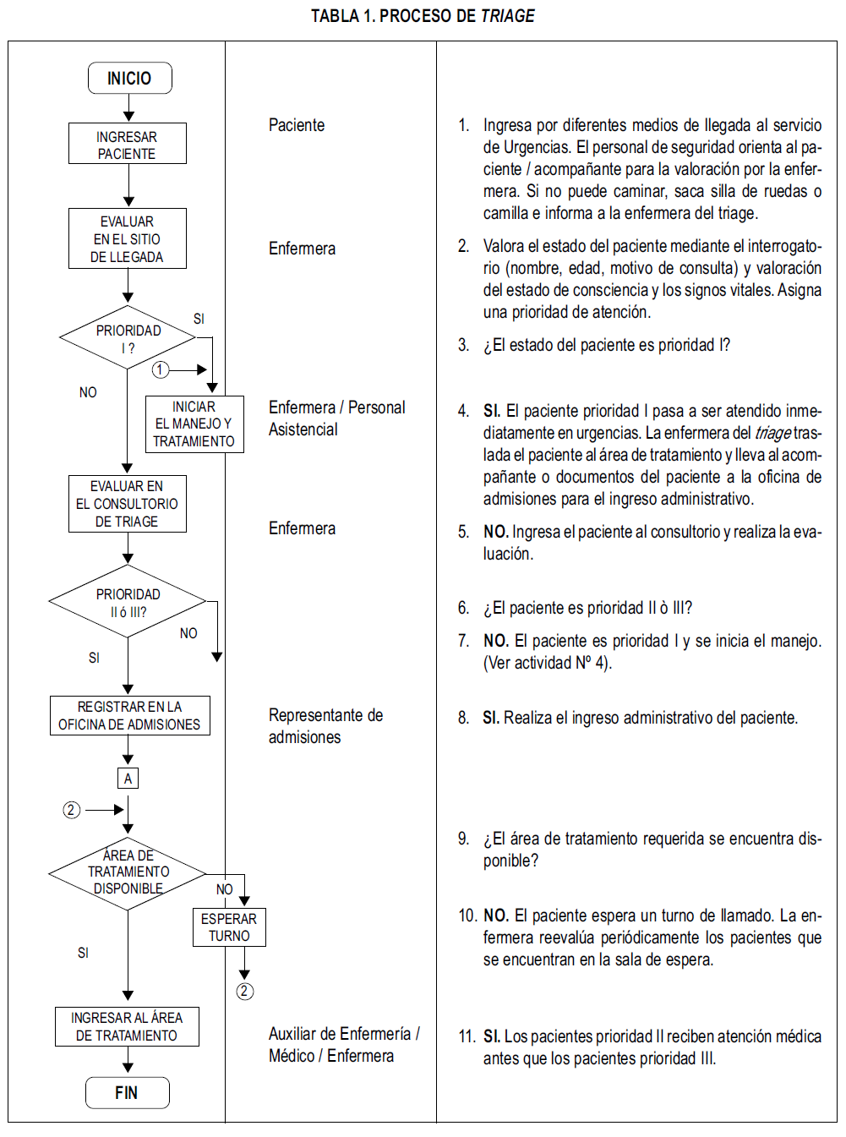

*22. Mario Dueñas, Martha Velandia, Triage hospitalario. Guías para el manejo de urgencias. Capítulo VII. Pág. 1393-14*

* 1. **INDICES PRONOSTICOS TRAUMATOLOGICOS**

Al servicio de urgencias no solo llegan pacientes que padecen cierta sintomatología específica, sino también aquellos pacientes poli traumatizados, a los últimos se les evalúa al momento del triage de manera diferente, dado que para ellos se deben usar índices de traumas, que son escalas ideales para cuantificar la severidad la lesión del paciente poli traumatizado. Los índices de trauma se clasifican en índices anatómicos, índices fisiológicos y otros24.

**Índices fisiológicos:** Se utilizan en la valoración inicial del paciente. Los más empleados son:

* **Escala de Coma de Glasgow**: Universalmente aceptada para la valoración de los traumatismos craneocéfalicos. En este se evalúa respuesta a la apertura ocular, verbal y motora, con base a esto se puntúa de tres a 15, siendo 15 la mejor respuesta y tres la peor. De acuerdo a la puntuación también se puede clasificar en trauma craneoencefálico leve (puntuación de 14 - 15), moderado (puntuación de 9 - 13) y grave (puntuación <9). Tiene limitaciones en niños, pacientes sedados y/o miorrelajados25.

Tabla 5 Escala de coma de Glasgow

|  |  |  |
| --- | --- | --- |
| **ESCALA DE COMA DE GLASGOW** | | |
| **VARIABLE** | **RESPUESTA** | **PUNTUACIÓN** |
| **APERTURA OCULAR** | Espontanea | 4 |
| Estimulo verbal | 3 |
| Al dolor | 2 |
| Nula | 1 |
| **RESPUESTA VERBAL** | Orientado | 5 |
| Desorientado | 4 |
| Palabras inapropiadas | 3 |
| Sonidos incomprensibles | 2 |
| Nula | 1 |
| **RESPUESTA MOTORA** | Obedece ordenes | 6 |
| Localiza el dolor | 5 |
| Retira al dolor | 4 |
| Reflejo flexor (rigidez de decorticación) | 3 |
| Reflejo extensor (rigidez de descerebración) | 2 |
| Nulo | 1 |

* **Trauma Score Revisado:** Variación del Trauma Score creado en 1981 por Champion y col. Se basada en una medición combinada de la Escala de Coma de Glasgow, la tensión arterial y la frecuencia cardiaca, con base a esto se puntúa, siendo 12 la mejor respuesta y cero la peor. A menor puntuación peor pronóstico. Útil en la fase inicial del trauma, medida lo más precozmente posible, incluso antes del ingreso hospitalario. Poco útil cuando los pacientes están sedados, miorrelajados o bajo los efectos de drogas depresoras del sistema nervioso central26.

Tabla 6 Trauma score revisado

|  |  |  |
| --- | --- | --- |
| **TRAUMA SCORE REVISADO** | | |
| **VARIABLE** | **INTERVALO** | **PUNTUACIÓN** |
| **A - FRECUENCIA RESPIRATORIA** | 10 - 29 RPM | 4 |
| >29 RPM | 3 |
| 6 - 9 RPM | 2 |
| 1 - 5 RPM | 1 |
| 0 RMP | 0 |
| **B - PRESIÓN ARTERIAL SISTÓLICA** | > 89 mmHg | 4 |
| 76 - 89 mmHg | 3 |
| 50 - 75 mmHg | 2 |
| 1 - 49 mmHg | 1 |
| 0 | 0 |
| **C - ESCALA DE COMA DE GLASGOW** | 13 - 15 ECG | 4 |
| 9 - 12 ECG | 3 |
| 6 - 8 ECG | 2 |
| 4 - 5 ECG | 1 |
| 3 ECG | 0 |
| TRAUMA SCORE REVISADO: A + B + C RPM: Respiraciones por minuto; mmHG: milímetros de mercurio; ECG: Escala de Coma de Glasgow | | |
|

1. Principios de Urgencias, Emergencias y cuidados Críticos. UNINet. Capítulo 11.1. El poli traumatizado. Principios generales. Revisado en 20 marzo del 2016.

**Índices anatómicos:** Estos tienen poca aplicación práctica en las fases iniciales del trauma. Valora la gravedad mediante la descripción de las lesiones sufridas. A continuación se describirán los índices más empleados.

* **Injurity Severity Score:** Desarrollado por Baker y col. En 1974 y basado en el Abbreviated Injury Scale, es el más utilizado. Utiliza las siete regiones corporales del Abbreviated Injury Scale: piel y tejidos blandos, cabeza y cara, cuello, tórax, región abdomino-pélvica, columna vertebral y extremidades (tabla VII) y así mismo clasifica las lesiones en cinco categorías de acuerdo a la gravedad (tabla VIII). codificando de uno (menor) a seis (fatal) puntos las lesiones. De cálculo difícil pues hay que consultar el diccionario AIS para cada lesión (están descritas cerca de 2000). Posteriormente se deben identificar las puntuaciones AIS más elevadas para cada una de las siete regiones corporales, seleccionando las tres de mayor puntuación, sumando entonces el cuadrado de estas tres últimas. El rango de puntuación es de 3 a 7527.

Tabla 7 Regiones anatómicas

|  |
| --- |
| REGIONES ANATOMICAS |
| REGIÓN CORPORAL |
| 1. Cabeza y cara |
| 1. Cuello |
| 1. Tórax |
| 1. Abdomen y/u órganos pélvicos |
| 1. Extremidades y/o pelvis ósea |
| 1. Columna vertebral |
| 1. Piel y tejidos blandos |

Tabla 8 Gravedad de las lesiones

|  |  |
| --- | --- |
| GRAVEDAD DE LAS LESIONES | |
| GRAVEDAD | **PUNTOS** |
| LEVE | 1 |
| MODERADA | 2 |
| SEVERA (Sin amenaza para la vida) | 3 |
| SEVERA (Con amenaza para la vida) | 4 |
| CRITICA (Sobrevida incierta) | 5 |

1. *Ilesas Gerardo, Triage: atención y selección de pacientes. Artículo de revisión. Trauma Vol. 9, No 2. Mayo-Agosto 2006. Pp 48-56.*

* **ICISS:** Desarrollado por Osler y col en 1996 (96, 97). No utiliza el diccionario AIS para determinar las lesiones, en su lugar usa el ICD-9. Parece ser que su poder predictivo es mayor que el del ISS. Índice cuestionado ya que el diccionario AIS es mucho más preciso que el ICD-9 describiendo las lesiones traumáticas28.
  1. **CONSIDERACIONES PSICOSOCIALES**

El sistema de clasificación del triage se centra principalmente en valores clínico, pero esto no quiere decir que se dejen de lado los valores personales y morales dado que siempre se debe tener presente que se es humano y se está tratando con humanos. Los que destacan en la realización del proceso del triage son29:

* La Vida Humana: la clasificación adecuada de pacientes busca preservar la vida de aquellos que están en peligro de perderla. El objetivo primordial es seleccionar al críticamente enfermo y brindarle atención médica

prontamente. Este sin embargo no es un valor absoluto, sobre todo si la gravedad del paciente va más allá de la atención que pudiese brindarse, o si el cuidado de uno implicase la pérdida de muchos.

* Salud Humana: Aunque típicamente se da prioridad a los pacientes con necesidades vitales inmediatas, también se garantiza prioridad a quienes necesitan en forma temprana cuidados primarios de salud.
* Uso eficiente de recursos: El Triage es una respuesta a la escasez de recursos. Los sistemas de triage tienden a dirigir sus esfuerzos a pacientes en quienes sus resultados se prevean positivos, más que aquellos pacientes cuyas patologías o condiciones son intratables, incurables y no se van a beneficiar de un tratamiento óptimo.
* Justicia: El triage se hace con normas establecidas y con parámetros claros, aplicados a todos los pacientes en igualdad de condiciones y sin miras de ningún tipo.

# 

# LA INNOVACIÓN TECNOLÓGICA

Un proceso de innovación es la integración de conocimientos nuevos y de otros existentes para crear nuevos o mejorados productos, procesos, sistemas o servicios.

La innovación es una combinación de necesidades sociales y de demandas de mercado, con los medios científicos y tecnológicos para resolverlas; incluye, por tanto actividades científicas y tecnológicas, productivas, de distribución, financieras y comerciales. La innovación, por otra parte, responde a una racionalidad generalmente económica; es decir, no basta con que demuestre su funcionalidad técnica; debe ser comercializable y por tanto, rendir beneficios. Consecuentemente, la invención constituye sólo una parte del proceso innovador; es un elemento importante pero no suficiente.

Hay casos, como en el desarrollo de tecnologías vinculadas a la salud pública, la educación o la protección ambiental, en los que el enfoque principal es de tipo social; en estos casos la innovación responderá a una racionalidad social, independientemente de posibles y muy frecuentemente elevados beneficios económicos que pueda obtener una industria.

Las innovaciones pueden clasificarse así:

* **Innovaciones básicas o radicales:** son las que constituyen un cambio histórico en la manera de hacer las cosas; generalmente se basan en nuevos conocimientos científicos o de ingeniería; abren nuevos mercados, nuevas industrias o nuevos campos de actividad en las esferas de la producción, los servicios, la cultura y la sociedad; mediante ellas surgen productos, servicios, procesos de producción, de distribución o gerenciales totalmente nuevos y distintos a otros anteriores, se abren nuevos campos

en la aplicación de productos o servicios, se obtienen cambios significativos en parámetros productivos, tales como eficiencia, costos, productividad y calidad.

La forma de innovación que se da en el sistema de Triage automático, se encuentra desde la perspectiva del Uso dentro del contexto de las EPS’s, pues las tipologías existentes se enfocan en un Target de farmacias y centros comerciales para uso preventivo de entretenimiento.

* **Innovaciones incrementales o de mejoría:** aquellas que producen mejorías en las tecnologías existentes, pero sin alterar sus características fundamentales. Mejoran tecnologías con posterioridad a su surgimiento como una innovación básica, permiten la aplicación de una innovación básica hacia otros usos; por ejemplo, el uso de tecnologías con fines pacíficos, la ampliación del uso del láser hacia la holografía y usos médicos y la utilización de los círculos de calidad como forma ampliada de las técnicas de grupo.
* **Innovaciones menores:** aquellas que, aunque pueden tener un efecto económico o social, no representan un cambio significativo sobre el nivel tecnológico existente. aunque de menor complejidad que las anteriores, cumplen con los requisitos definidos para la innovación y, en muchos casos, requieren de una buena dosis de creatividad y utilizan métodos científicos en investigaciones de productos y de mercado; con frecuencia producen efectos económicos significativos. (Gutiérrez. O, 2002)
* La Organización Panamericana de la Salud propone la “Estrategia y Plan de Acción Sobre Salud (2012 - 2017)” con el propósito de contribuir al desarrollo sostenible de los sistemas de salud y con su adopción se busca mejorar el acceso a los servicios de salud y su calidad, gracias a la

utilización de TIC en los siguientes componentes: a) Registro médico electrónico (o historia clínica electrónica), b) Telesalud (incluida la telemedicina), c) mSalud (o salud por dispositivos móviles), d) eLearning (incluida la formación o aprendizaje a distancia), e) Educación continua en Tecnologías de la Información y las Comunicaciones. f) Estandarización e interoperabilidad.

**Tomado de *“Ministerios de Tecnologías de la información y comunicación. AGENDA ESTRATÉGICA DE INNOVACIÓN - NODO SALUD. SISTEMA DE INVESTIGACIÓN, DESARROLLO E INNOVACIÓN SUBSISTEMA DE INNOVACIÓN PARA EL USO Y APROPIACIÓN DE TIC EN EL GOBIERNO. Bogotá D.C., Marzo de 2014”.***

# MARCO LEGAL

Partiendo de la idea que el Ministerio de Salud y Protección social regula las leyes sobre las prestaciones de servicios en las urgencias hospitalarias, nuestro planteamiento se basa en las diferentes leyes que lo cobijan:

* Decreto 4747 del 7 de Diciembre de 2007, Articulo 10, de sistema de selección y clasificación de pacientes en urgencias “Triage”.
* Decreto 5261 del 5 de Agosto de 1994, Articulo 10, de atención de urgencia.
* Decreto 412 del 6 de Marzo de 1992, Articulo 3, Definiciones.
* Decreto 412 del 6 de Marzo de 1992, Articulo 4, de las responsabilidades de las entidades de salud con respecto a la atención inicial de urgencia.

La Constitución Política de Colombia, en los artículos 48, 49, 50 y la Ley 100 de 1993, crean el Sistema de Seguridad Social Integral como ejes fundamentales y adicionalmente encontramos como marco normativo:

* Presidencia de la Republica y el Ministerio de Protección Social, Decreto 1011 de 2006, por el cual se establece el Sistema Obligatorio de Garantía de Calidad de la atención de salud del Sistema General de Seguridad Social en Salud.
* Ministerio de la Protección Social, Resolución 1448 de 2006, por la cual se definen las condiciones de habilitación para las instituciones que prestan servicios de salud bajo la modalidad de telemedicina.
* Ministerio de la Protección Social y el Ministerio de Hacienda y Crédito Público, Ley 1122 de 2007, parágrafo 2° artículo 26, parágrafo 4° artículo 27. Promueve los servicios de telemedicina en territorios de difícil acceso.
* Ministerio de la Protección Social y el Ministerio de Hacienda y Crédito Público, Ley 1164 de 2007, por la cual se dictan disposiciones en materia del Talento Humano en Salud, sobre pertinencia y competencia del talento humano.
* Ministerio de la Protección Social, Resolución 3763 de 2007, por la cual se modifican parcialmente las Resoluciones 1043 y 1448 de 2006 y la Resolución 2680 de 2007.
* Ministerio de la Protección Social, Circular 076 de noviembre 27 de 2007, sobre modificación y adopción de formularios de inscripción en el registro especial de prestadores de servicios de salud para los que inicien la prestación de servicios y de reporte de novedades al sistema único de calidad del Sistema Obligatorio de Garantía de Calidad.
* Ministerio de Comunicaciones, hoy Ministerio de las Tecnologías de la Información y las Comunicaciones, Plan Nacional de Tecnologías de la Información y las Comunicaciones TIC 2008 - 2019.
* Ministerio de las Tecnologías de la Información y las Comunicaciones, Ley 1341 de 2009, por la cual se definen principios y conceptos sobre la Sociedad de la Información y la organización de las Tecnologías de la Información y las Comunicaciones TIC.
* Ministerio de la Protección Social y el Ministerio de Hacienda y Crédito Público, Ley 1419 de 2010 por medio de la cual se establecen los lineamientos para el desarrollo de la Telesalud en Colombia.
* Ministerio de Protección Social y Ministerio de Hacienda y Crédito Público. Ley No. 1438 del 19 de enero de 2011, por medio de la cual se reforma el sistema general de seguridad social en salud y se dictan otras disposiciones respecto al desarrollo de la telesalud.
* Ministerio de Hacienda y Crédito Público y Departamento de Planeación Nacional. Ley No. 1450 del 16 de junio de 2011, “Por la cual se expide el Plan Nacional de Desarrollo, 2010-2014”.
* Comisión de Regulación en Salud, mediante el Acuerdo 029 del 2 de diciembre de 2011, en el parágrafo 2 del artículo 19, se incluyó la prestación de los servicios bajo la modalidad de telemedicina dentro del plan obligatorio de salud, hecho que elimina una de las barreras identificadas para la prestación bajo esta modalidad e incentiva la creación de nuevos servicios.
* Ministerio de Hacienda y Crédito Público y Ministerio de Minas y Energía. Decreto No. 4950 del 30 diciembre de 2011. “Por el cual se expide el presupuesto del Sistema General de Regalías para la Vigencia fiscal de 2012”.

Adicionalmente Colombia ha avanzado en la construcción de un marco legal y político para el fomento y fortalecimiento de la salud en los siguientes temas:

**El Plan Nacional de Desarrollo (2011-2014)** tiene como objetivo lograr un dinamismo económico regionalque permita el desarrollo sostenible y crecimiento sostenido, más empleo formal y menor pobreza y el acceso a las TIC.

**El fortalecimiento del Sistema General de Seguridad Social** en Salud contempla estrategias quepueden ser fundamentales para ese objetivo: i) La atención basada en el Modelo de Atención Primaria en Salud (APS) ii) El fortalecimiento de la baja complejidad para mejorar la resolutividad y dentro de las funciones de los equipos básicos de salud están la de suministrar la información que sirva de insumo para la elaboración de la Historia Clínica y Única Obligatoria. iii) La reorganización de la red de prestación de servicios a través de las Redes Integradas de Servicios de Salud - RISS. iv) Las Entidades Promotoras de Salud

deberán garantizar, y ofrecer los servicios a sus afiliados de manera integral, continua, coordinada y eficiente, con portabilidad, calidad y oportunidad. v) Calidad y Sistemas de Información. La historia clínica única electrónica será de obligatoria aplicación antes del 31 de diciembre del año 2013. El eje de estas estrategias es sin duda la información, para lo que se requiere una propuesta de manejo integral, sistemático y sistémico de los datos del sistema de salud.

En Colombia, en el último año y con ocasión de la expedición y reglamentación de la Ley 1438 de 2011, se produjo un estímulo adicional en la mayoría de estos caminos sectoriales:

* Único Plan de Beneficios al cual todo colombiano tiene derecho, portabilidad nacional de ese derecho. Universalización de las coberturas.
* El documento de identidad será suficiente para acceder a los servicios de salud.
* Los beneficios del régimen subsidiado no se perderán con un trabajo formal.
* Giro directo de los recursos de la Nación a la red de hospitales.
* Nuevo Fondo de Garantías que respalda a hospitales públicos en crisis.
* Nuevos recursos para el Programa de Fortalecimiento Hospitalario.
* La Creación de las Juntas Técnico Científicas, (concepto independiente y especializado sobre la pertinencia médica y científica de las prestaciones ordenadas por el profesional de la salud no incluida en el POS). Buscando que siempre sean los médicos los que tomen las decisiones clínicas y no los jueces.
* La Creación del Instituto de Evaluación Tecnológica en Salud
* Ajuste a la Política Farmacéutica Nacional y de Dispositivos Médicos.
* Desarrollo a la estrategia de Atención Primaria en Salud.

**Mesa Técnica Nacional de salud:** Adicionalmente al marco legal y de conectividad con que gozaactualmente Colombia, durante el primer semestre del año 2012 se ha conformado la **Mesa Técnica** **Nacional de salud** donde se han adoptado diferentes acciones para unificar los criterios de desarrollo eneste campo y trazar las líneas sobre las cuales las regiones, las entidades territoriales y en general los actores del sistema de salud podrán tener un desarrollo homogéneo, paralelo y conforme a la actualidad tecnológica mundial y a la realidad de los territorios colombianos conformada por el **Ministerio de Salud y** **Protección**, la delegación en Colombia de la **Organización Panamericana de la Salud (OPS)**, laparticipación del **Departamento de Santander** como invitado especial donde se estará realizando la zona de muestreo nacional con los componentes planteados en la estrategia y plan de acción de eSalud.12

Finalmente, Colombia está impulsando una Política de Seguridad del Paciente, liderada por el Sistema Obligatorio de Garantía de Calidad de la Atención en Salud SOGC, cuyo objetivo es prevenir la ocurrencia de situaciones que afecten la seguridad del paciente, reducir y de ser posible eliminar la ocurrencia de eventos adversos para contar con instituciones seguras y competitivas internacionalmente”13; así, desde junio de 2008, el Ministerio de la Protección Social expidió los “Lineamientos para la implementación de la Política de Seguridad del Paciente”.

# 

# RESULTADOS ESPERADOS

Los resultados esperados por este proyecto principalmente radican en alcanzar la optimización del triage a través de la creación e implementación de un software como herramienta útil para la selección y clasificación en la consulta del mismo, para aquellos pacientes que ingresen al servicio de urgencias de la Clínica Cartagena del Mar y de los demás centros asistenciales de servicio de urgencias de la ciudad de Cartagena; esto mediante la evaluación de la gravedad de su estado clínico, sumado a los antecedentes y grupo etario al que pertenecen los usuarios y determinación de las conductas a seguir, con el fin de establecer la categorización prioritaria según el estado de salud del paciente, minimizar el tiempo implementado en los procesos de categorización en el triage y mejorar la atención al usuario. Así se brindara un servicio de salud de mayor calidad, que en consecuencia también aumentara la calidad de vida para sus usuarios. Y realizar el seguimiento de este.

# 

# RESULTADOS PARCIALES

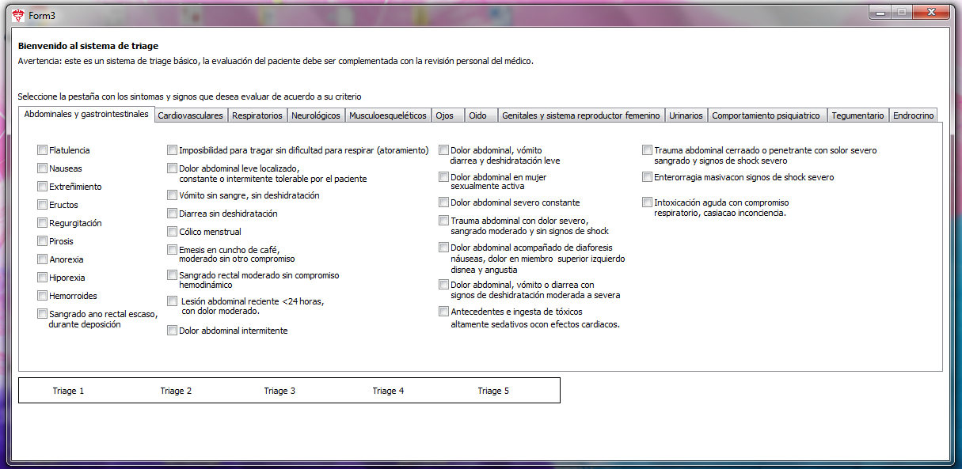

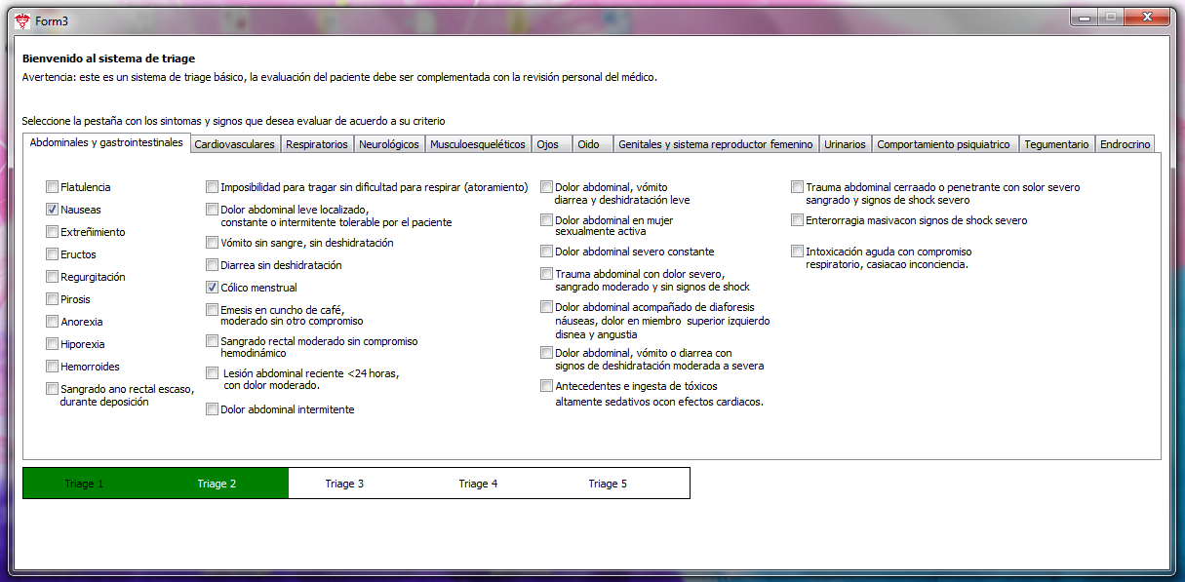

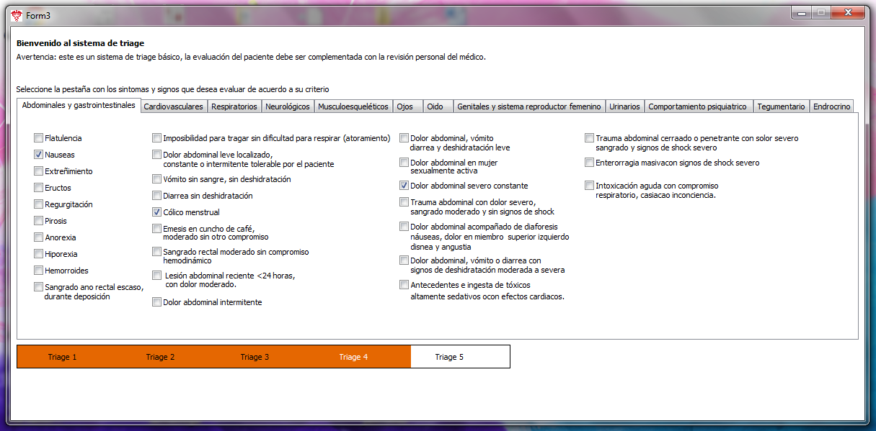

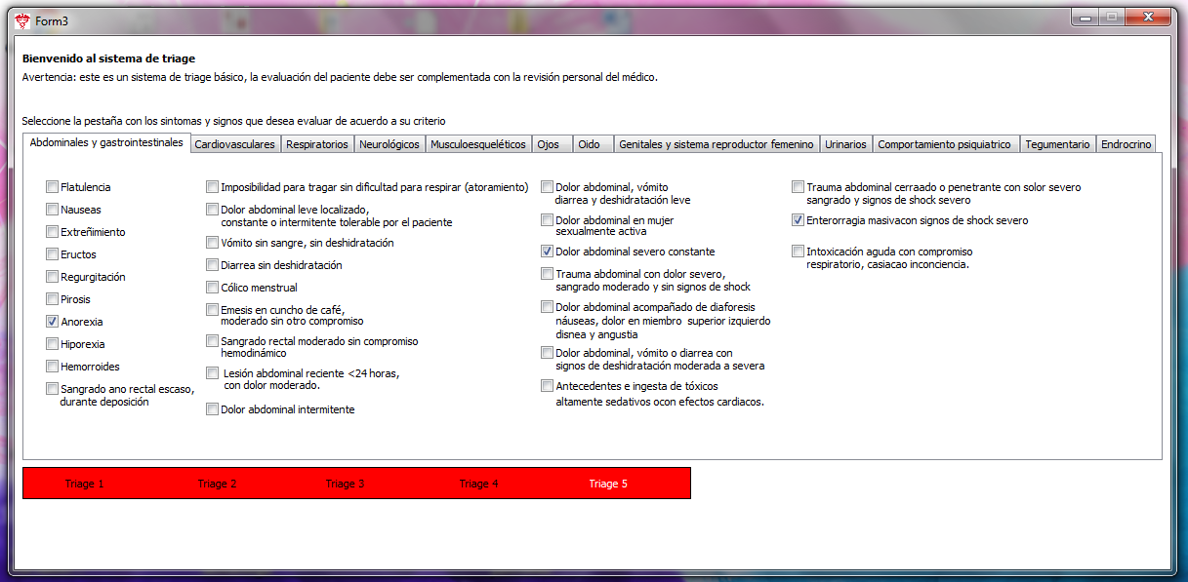

# 

# PRESUPUESTO

Tabla 9 Presupuesto

|  |  |  |  |  |  |
| --- | --- | --- | --- | --- | --- |
| RECURSOS | CANTIDAD | VALOR UNITARIO | VALOR TOTAL | FINANCIACIÓN | |
| **UNISINU** | **OTROS** |
| HUMANOS: Investigadores principales, coinvestigadores y auxiliares | Investigadores principales: cinco; Coinvestigadores: uno; Asesores: tres. | $2´048.000 $1´457.000 $6´284.000 | $2´048.000 $1´457.000 $6´284.000 | $7´735.000 | 2´048.000 |
| FÍSICOS:  Papelería, computadores, celulares, transporte. | Computadores: cinco; Celulares: cinco. | $783.000 $567.000 $854.000 | $783.000 $567.000 $2´562.000 |  | $783.000 $567.000 $2´562.000 |
| INSTITUCIONAL: Sala de biblioteca, sala de informático, laboratorios tecnológicos y Clínica Cartagena del Mar. | Sala de biblioteca, sala de informático, laboratorios tecnológicos y Clínica Cartagena del Mar. | $ 0 | $ 0 |  |  |
| OTROS: Salidas al campo | Salidas al campo |  |  |  |  |
| TOTAL |  | $11´993.000 | $13´701.000 | $7´735.000 | $5´966.000 |

**Recursos humanos:**

Investigadores principales: Paula Andrea Azuero Polo, Melisa Del Carmen Camargo Ramos, Yurley Rosany Tatiana Ortega García, María Alejandra Otalora Hawasly, Karen Elizabeth Tous Barrios.

Co-Investigador: Jairo Martínez Garcés, coordinador de investigación de ciencia y tecnología.

Asesores: Felipe Herrera, asesor disciplinario.

Luz Marina Padilla, asesor metodológico.

Jairo Martínez Garcés, asesor disciplinario.

**Recursos físicos:**

* Computadores, software de creación de aplicaciones, celulares e Ipads.
* Base de datos Excel y tablas de registro.
* Hojas, impresiones, lapiceros, carpetas, empaste y CD´s.
* Buses, taxis y carro.

**Recursos institucionales**

* Sala de biblioteca, sala de informática, laboratorios tecnológicos y Clínica Cartagena del Mar.
* Estudiantes, docentes o profesionales de la universidad del Sinú Elías Bechara Zainúm seccional Cartagena que estén integrados en los campos de medicina e ingeniería.
* Asesores de investigación del área de coordinación de investigación.

# 

# CRONOGRAMA DE ACTIVIDADES

Ilustración 2 Cronograma de actividades

|  |  |  |  |  |  |  |  |  |  |  |  |  |  |  |  |  |  |  |  |
| --- | --- | --- | --- | --- | --- | --- | --- | --- | --- | --- | --- | --- | --- | --- | --- | --- | --- | --- | --- |
|  | **Actividad** | **Tiempo en meses** | | | | | | | | | | | | | | | | | |
|  | 1 | 2 | 3 | 4 | 5 | 6 | 7 | 8 | 9 | 10 | 11 | 12 | 13 | 14 | 15 | 16 | 17 | 18 |
| 1 | **Diseño del software** |  |  |  |  |  |  |  |  |  |  |  |  |  |  |  |  |  |  |
| 2 | **Aplicar sistemas evaluativos** |  |  |  |  |  |  |  |  |  |  |  |  |  |  |  |  |  |  |
| 3 | **Implementar el software** |  |  |  |  |  |  |  |  |  |  |  |  |  |  |  |  |  |  |
| 4 | **Pruebas del software** |  |  |  |  |  |  |  |  |  |  |  |  |  |  |  |  |  |  |
| 5 | **Publicación de resultados** |  |  |  |  |  |  |  |  |  |  |  |  |  |  |  |  |  |  |
| 6 | **Preparación informe final** |  |  |  |  |  |  |  |  |  |  |  |  |  |  |  |  |  |  |

# 

# BIBLIOGRAFÍA

1. González Casares N.; Martínez Lores F.J.; Ureta Guzmán C.; Alonso Juanes S. Protocolo de triage o Recepción, Acogida y Clasificación (RAC) de Enfermería en urgencias del Hospital Do Salnés. 2007.
2. Cornejo Marroquín C.; Arnáiz Arnáiz M.; De los Santos Izquierdo JM. Triaje en un servicio de urgencias Hospitalario. Revista Científica de la Sociedad Española de Enfermería de Urgencias y Emergencias. nº 8. Julio-Agosto 2008. [en línea] [consultado el de 18 abril de 2016] Disponible en web: < www. enfermería de urgencias. com >
3. R. Derlet, J. Richards and R. Kravitz, "Frequent Overcrowding in U.S. Emergency Departments", Acad Emergency Med, vol. 8, no. 2, pp. 151-155, 2001.
4. M. Howard, B. Davis, C. Anderson, D. Cherry, P. Koller and D. Shelton, "Patients' Perspective on Choosing the Emergency Department for Nonurgent Medical Care: A Qualitative Study Exploring One Reason for Overcrowding", Journal of Emergency Nursing, vol. 31, no. 5, pp. 429-435, 2005.
5. S. Trzeciak, "Clinical and Economic Impact of Intensive Care Unit Transfer Delays for Critically Ill Emergency Department Patients", Academic Emergency Medicine, vol. 12, no. 1, pp. 9-9, 2005.
6. K. Wellstood, K. Wilson and J. Eyles, "“Unless you went in with your head under your arm”: Patient perceptions of emergency room visits", Social Science & Medicine, vol. 61, no. 11, pp. 2363-2373, 2005.
7. Foro “La salud en Colombia ¿en Emergencia?” Universidad Javeriana de Bogotá, Revista Semana, Revista, Bogotá D.C, Colombia, Primera edición, febrero 2010.
8. 2016.[Online].Available:http://www.aibarra.org/apuntes/criticos/guias/enfermeria/triage_hospitalario.pdf. [Revisado: 14- May- 2016].
9. American College of Surgeons. ATLS, Programa Avanzado de Apoyo Vital en Trauma para Médicos. Sexta edición. Comité de Trauma del Colegio Americano de Cirujanos. Chicago, 1997.
10. J. Brillman, D. Doezema, D. Tandberg, D. Sklar, K. Davis, S. Simms and B. Skipper, "Triage: Limitations in Predicting Need for Emergent Care and Hospital Admission", Annals of Emergency Medicine, vol. 27, no. 4, pp. 493-500, 1996.
11. S. Cook and D. Sinclair, "Emergency department triage: A program assessment using the tools of continuous quality improvement", The Journal of Emergency Medicine, vol. 15, no. 6, pp. 889-894, 1997.
12. R. Lowe, A. Bindman, R. Derlet and D. Kinser, "The ED and triage of nonurgent patients", Annals of Emergency Medicine, vol. 24, no. 5, pp. 990-992, 1994.
13. R. Derlet, D. Kinser, L. Ray, B. Hamilton and J. McKenzie, "Prospective Identification and Triage of Nonemergency Patients Out of an Emergency Department: A 5-Year Study", Annals of Emergency Medicine, vol. 25, no. 2, pp. 215-223, 1995.
14. B. Hiestand, M. Moseley, B. MacWilliams and J. Southwick, "The Influence of Emergency Medical Services Transport on Emergency Severity Index Triage Level for Patients With Abdominal Pain", Academic Emergency Medicine, vol. 18, no. 3, pp. 261-266, 2011.
15. S. George, S. Read, L. Westlake, B. Williams, A. Fraser-Moodie and P. Pritty, "Evaluation of nurse triage in a British accident and emergency department.", BMJ, vol. 304, no. 6831, pp. 876-878, 1992.
16. B. Domres, M. Koch, A. Manger and H. Becker, "Ethics and Triage", Prehospital and Disaster Medicine, vol. 16, no. 01, pp. 53-58, 2001.
17. S. THOMAS, "Helicopter emergency medical services transport outcomes literature:Annotated Review of Articles Published 2000?2003", Prehospital Emergency Care, vol. 8, no. 3, pp. 322-333, 2004.
18. [15]B. Risavi, P. Salen, M. Heller and S. Arcona, "a two - hour intervention u sing start improves prehospital triage of mass casualty incidents", Prehospital Emergency Care, vol. 5, no. 2, pp. 197-199, 2001.
19. Illescas Gerardo, Triage: atención y selección de pacientes. Artículo de revisión. Trauma Vol. 9, No 2. Mayo-Agosto 2006.
20. Guía Para Manejo de Urgencias, 3ra Edición Tomo III: Grupo de Atención de Emergencias y Desastres, Pág.: 279 - 291. Ministerio de la Protección Social. Hugo Albeiro Puerto Granados, MD Andrés Leonardo Viracachá Blanco, MD Víctor Hugo Mora, C.S.
21. Mario Dueñas, Martha Velandia, Triage hospitalario. Guías para el manejo de urgencias. Capítulo VII. Pág. 1393-1403.
22. Guía Para Manejo de Urgencias, 3ra Edición Tomo III: Grupo de Atención de Emergencias y Desastres, Pág.: 279 - 291. Ministerio de la Protección Social. Hugo Albeiro Puerto Granados, MD Andrés Leonardo Viracachá Blanco, MD Víctor Hugo Mora, C.S.
23. H. CHAMPION, W. SACCO, W. COPES, D. GANN, T. GENNARELLI and M. FLANAGAN, "A Revision of the Trauma Score", The Journal of Trauma: Injury, Infection, and Critical Care, vol. 29, no. 5, pp. 623-629, 1989.
24. Muñada J, Ramirez A. Escala de coma de Glasgow: origen, análisis y uso apropiado. Artículo de Revisión – Enfermeria Universitaria 2024; 11(1): 24 – 35. 26 septiembre 2013
25. H. CHAMPION, W. SACCO, A. CARNAZZO, W. COPES and W. FOUTY, "Trauma score", Critical Care Medicine, vol. 9, no. 9, pp. 672-676, 1981.
26. S. BAKER, B. OʼNEILL, W. HADDON and W. LONG, "THE INJURY SEVERITY SCORE", The Journal of Trauma: Injury, Infection, and Critical Care, vol. 14, no. 3, pp. 187-196, 1974.
27. Principios de Urgencias, Emergencias y cuidados Criticos. UNINet. Capítulo 11.1. El politraumatizado. Principios generales. Revisado en 20 marzo del 2016.
28. Veatch RM. Disaster preparedness and triage: justice and the common good. Mt Sinai J Med. 2005.